Sahibkarlıq sahəsində aparılan yoxlamaların vahid məlumat reyestrindən məlumatın verilməsi
Bu xidmət vasitəsilə sahibkarlıq sahəsində aparılan yoxlamaların vahid məlumat reyestrindən məlumatın əldə edilməsi mümkündür.
Bunun üçün www.e-gov.az Elektron Hökumət portalına daxil olub Ədliyyə Nazirliyi tərəfindən təqdim olunan e-xidmətlərin siyahısından “Sahibkarlıq sahəsində aparılan yoxlamaların vahid məlumat reyestrindən məlumatın verilməsi” xidmətini seçməlisiniz.
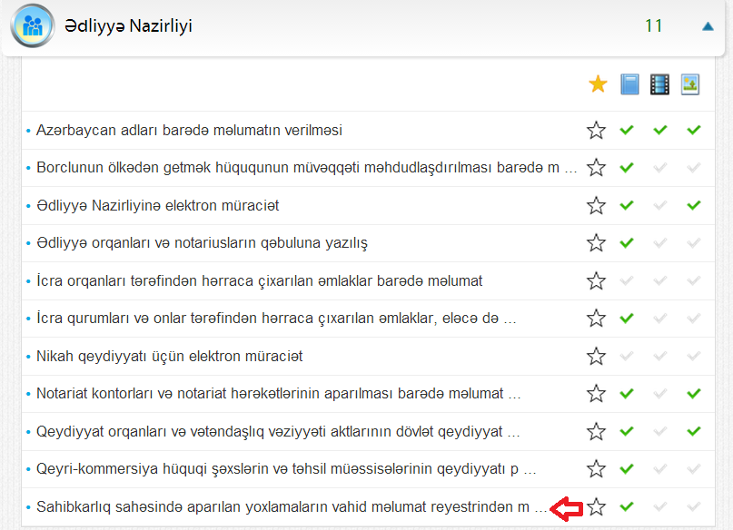

Açılan pəncərədə Sistemə daxi olun, Yeni qeydiyyat, Reyestrə qeydiyyatsız müraciət seçimləri yerləşdirilib.
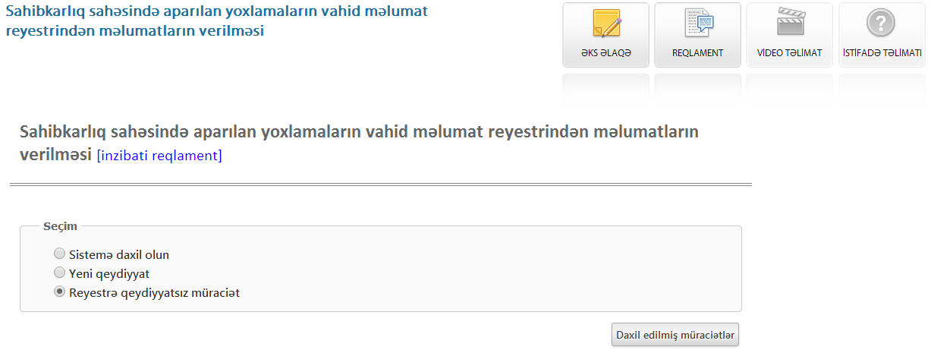
Sistemə daxil olmaq üçün VÖEN və şifrənizi qeyd edib daxil ol düyməsini seçməlisiniz.
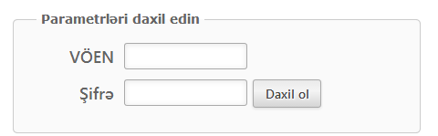
Qeydiyyatdan keçmək üçün VÖEN, Vergi ödəyicisi kimi qeydiyyatdan keçdiyiniz tarix, Fərdi identifikasiiya nömrəsi, doğun tarixiniz və e-poçt ünvanınızı daxil edin qeydiyyat düyməsini seçin.
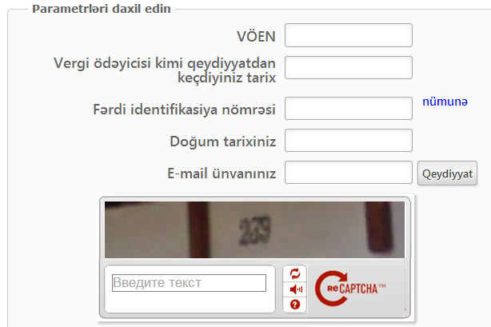
Reyestrə qeydiyyatsız müraciət etmək üçün VÖEN, soyadınız, adınız, əlaqə vasitələri, yoxlayıcı orqan, yoxlayıcının soyadı, adı, ata adı, yoxlama barədə məlumat, e-poçt ünvanınızı qeyd edib göndər düyməsini klikləməlisiniz.
